



Kas yra socialinės kortelės?
Ir kaip jomis naudotis?

Šis tekstas yra parašytas lengvai suprantama kalba.

Lengvai suprantama kalba reikalinga žmonėms,
kuriems yra sunku suprasti įprastus tekstus.
Lengvai suprantama kalba padeda jiems
sužinoti naujos informacijos.
Tokių tekstų jau yra įvairiose pasaulio šalyse.


© Europos lengvai suprantamos kalbos logotipas.
Daugiau informacijos rasite čia:
https://www.inclusion-europe.eu/easy-to-read

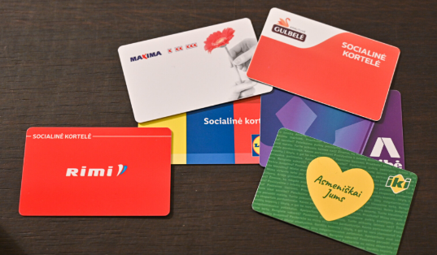 | Socialinė kortelė yra tokia kortelė,  kuria galite mokėti už prekes.  Šios prekės gali būti, pavyzdžiui:  - duona,  - mėsa,  - pienas.
 | Jeigu Jūs turėsite socialinę kortelę, Jūs galėsite:  - pasirinkti, ką norite nusipirkti,  - pirkti prekes, kada Jūs pats norėsite.
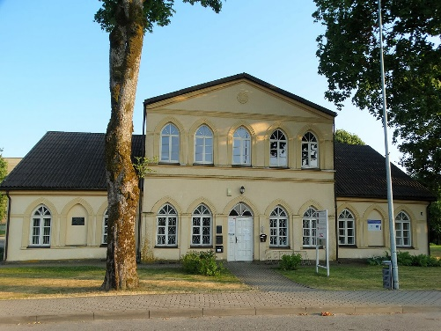  Nuotrauka: Rietavo miesto ir kaimo seniūnijos pastatas | Jeigu norite gauti socialinę kortelę,  Jūs turite kreiptis į:  - savo miesto seniūniją arba  - savo kaimo seniūniją.  Lietuva yra suskirstyta į seniūnijas.  Pavyzdžiui:  - Rietavo seniūnija  Seniūnijos darbuotojai dirba tam,  kad seniūnijos gyventojai gyventų geriau.  Seniūnijoje dirba žmonės,  kurie Jums padės gauti socialinę kortelę.
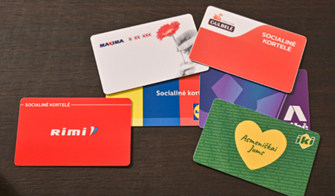 | Socialinę kortelę gali gauti žmonės,  kurie per mėnesį gauna ne daugiau  nei 235,50 euro.  Jeigu norite sužinoti daugiau informacijos  apie tai, kas gali gauti socialinę kortelę,  galite paspausti mėlyną nuorodą:  https://socmin.lrv.lt/lt/naujienos/nepasiturintys-gyventojai-turintys-socialines-korteles-patys-spres-kokius-maisto-produktus-pirkti/

Jeigu norite gauti socialinę kortelę,
Jums reikės parašyti prašymą.
Prašymas yra dokumentas.
Kai parašysite prašymą,
darbuotojas Jums praneš:
- kur ir
- kada
galėsite pasiimti socialinę kortelę.

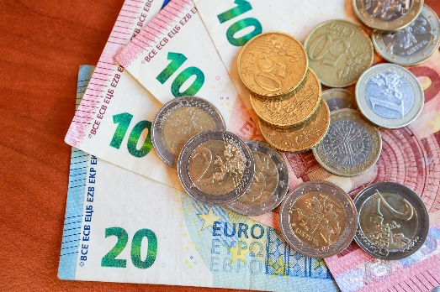 | Pinigai į socialinę kortelę Jums bus pervedami:  - birželio 14 dieną,  - rugsėjo 15 dieną  - ir gruodžio 15 dieną.  Kiek pinigų gausite,  Jums galės pasakyti savivaldybė.
Teksto originalą parengė Rietavo savivaldybės vyresnysis specialistas
asmenų su negalia reikalų koordinatorė Birutė Kukanauskienė
Tekstą lengvai suprantama kalba rengė:
- Birutė Kukanauskienė
Tekstą vertino:
- Kristina Meigytė
Teksto vertinimą koordinavo:
- Jurgita Šidlauskienė.
Tekstą redagavo:
- Miglė Baltrūnaitė,
- Agnė Župerkaitė.

Iliustracijų šaltiniai:
- https://sekunde.lt/leidinys/sekunde/panevezieciu-piniginese-naujos-korteles/
- https://ve.lt/gyvenimas/sveikata/5-produktai-kuriu-negalima-valgyti-ir-gerti-per-karscius-ko-geriau-atsisakyti
- https://lt.wikipedia.org/wiki/Rietavo_seni%C5%ABnija
- https://m.kauno.diena.lt/naujienos/verslas/ekonomika/pensiju-naujoves-2009-aisiais-527120#google_vignette
- https://www.lrytas.lt/zyme/eurai

